Lunes
22
de Febrero

Quinto de Primaria
Geografía

Manifestaciones culturales en América y Europa

Aprendizaje esperado: Valora la diversidad cultural de la población de los continentes.

Énfasis: Reconoce la diversidad de manifestaciones culturales de la población en los continentes (América, Europa).

¿Qué vamos a aprender?

Reconocerás la diversidad de manifestaciones culturales de la población en los continentes de América y Europa.

¿Qué hacemos?

Continuaremos con la diversidad cultural, pero de la población de los continentes, particularmente de América y Europa.

Una manifestación cultural es la manera en que expresamos nuestra cultura, por ejemplo, la música, la danza, la literatura, la pintura, las artesanías son manifestaciones culturales.

Todo lo que realiza y manifiesta una sociedad forma parte de sus características y su contexto social y cultural, esto, a su vez, valorará la diversidad con la que cuenta un país o varios países juntos, como lo es un continente. Para definir más esto, analiza el siguiente video.

- Diversidad cultural.
https://www.mdt.mx/KrismarApps/src/video/red_geo_7204b.m4v

Se compone de dos palabras principales, diversidad y cultura.

- La diversidad es un conjunto de varias cosas parecidas o diferentes.
- La cultura es el conjunto de ideas, tradiciones, costumbres y conocimientos de una población.
Una vez que sabes esto, se define a la diversidad cultural como el conjunto de culturas de los diferentes países del mundo que se distinguen por lenguaje, vestimenta, gastronomía, costumbres, arte, religión, música, entre otros.

América es enorme, y probablemente uno de los continentes más diversos. Realicemos un viaje por algunos lugares de este continente, vas a necesitar un globo terráqueo y tu imaginación. Iniciemos el viaje por nuestro hermoso país, y trasladémonos a Chiapas, para conocer la fiesta de los Parachicos.

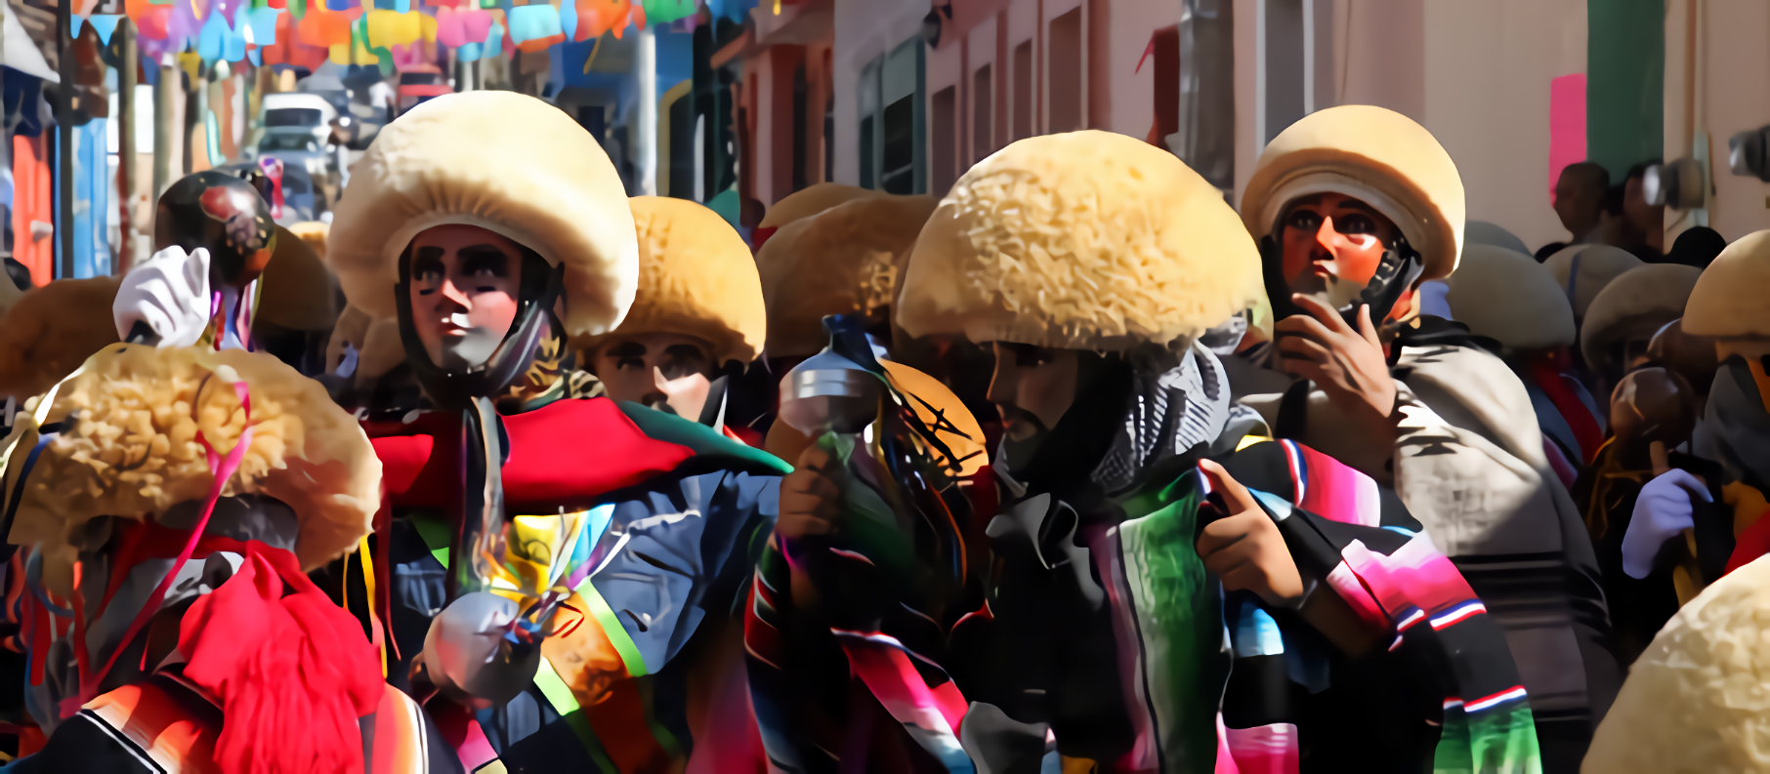

Se lleva a cabo del 4 al 23 de enero de cada año. Aunque tiene raíces indígenas, está dedicada a tres santos de la religión católica: a San Sebastián, a San Antonio Abad y al Señor de las Esquipulas. Durante todos esos días, se realizan diferentes danzas, se usan vestimentas típicas y se ofrecen platillos y bebidas tradicionales.

En el marco de esa gran fiesta es que participan los Parachicos, que son los que se han considerado como Patrimonio Cultural de México y el mundo.

Esto se debe a que danzan por todo el pueblo, a manera de ofrenda colectiva y van cargando las imágenes de los santos y hacen paradas en cada templo o casa con imágenes religiosas. Durante 6 días danzan, desde la mañana hasta el anochecer, realizando diferentes recorridos en todo el pueblo, incluyendo un día en el panteón para danzar a sus muertos.

Ahora dirijámonos a un destino más lejano, a la ciudad de Santo Domingo, que se encuentra en República Dominicana.

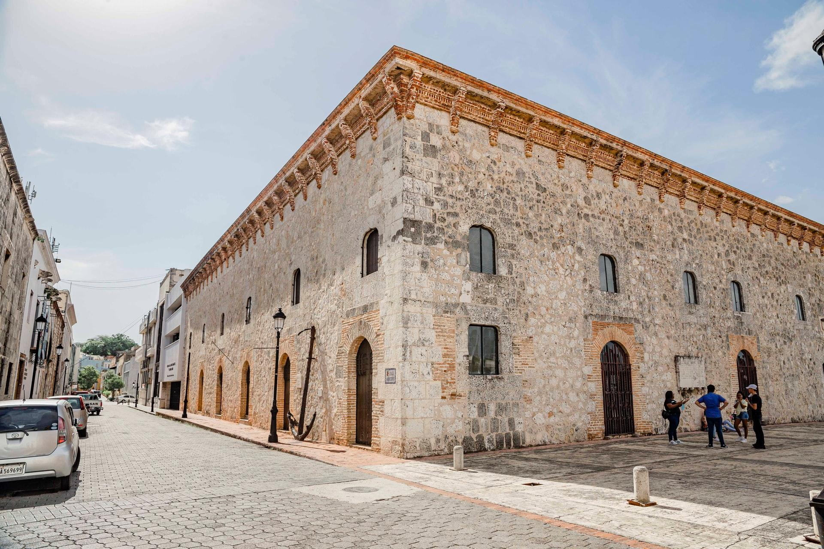

Es muy interesante la historia de la fundación de la ciudad, primero el hermano de Cristóbal Colón quien fundó la ciudad de Nueva Isabel, pero un huracán destruyó todo así, que años después, el gobernador Ovando, reconstruyó completamente la ciudad, decidió reconstruir toda la ciudad y desde entonces, recibió el nombre de Santo Domingo.

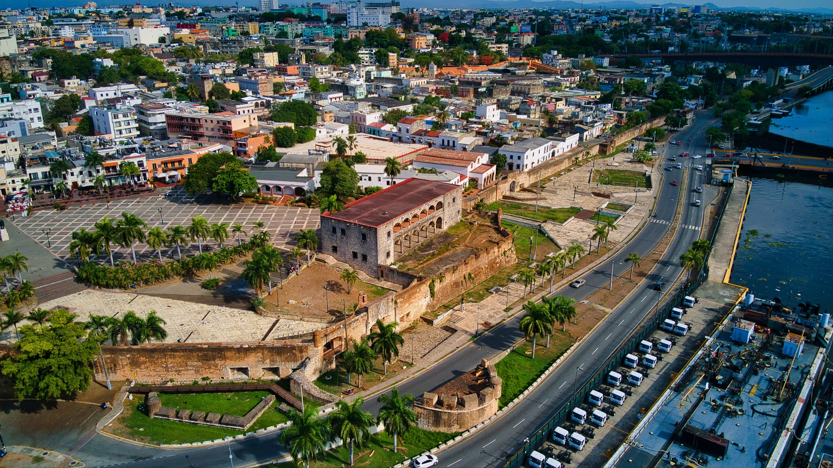

El centro geográfico era una plaza mayor, que es la Plaza de Armas y alrededor se dispusieron todos los edificios importantes, los de gobierno, los militares, los religiosos y los civiles.

Ahora, viajemos hacia el sur, a Perú.

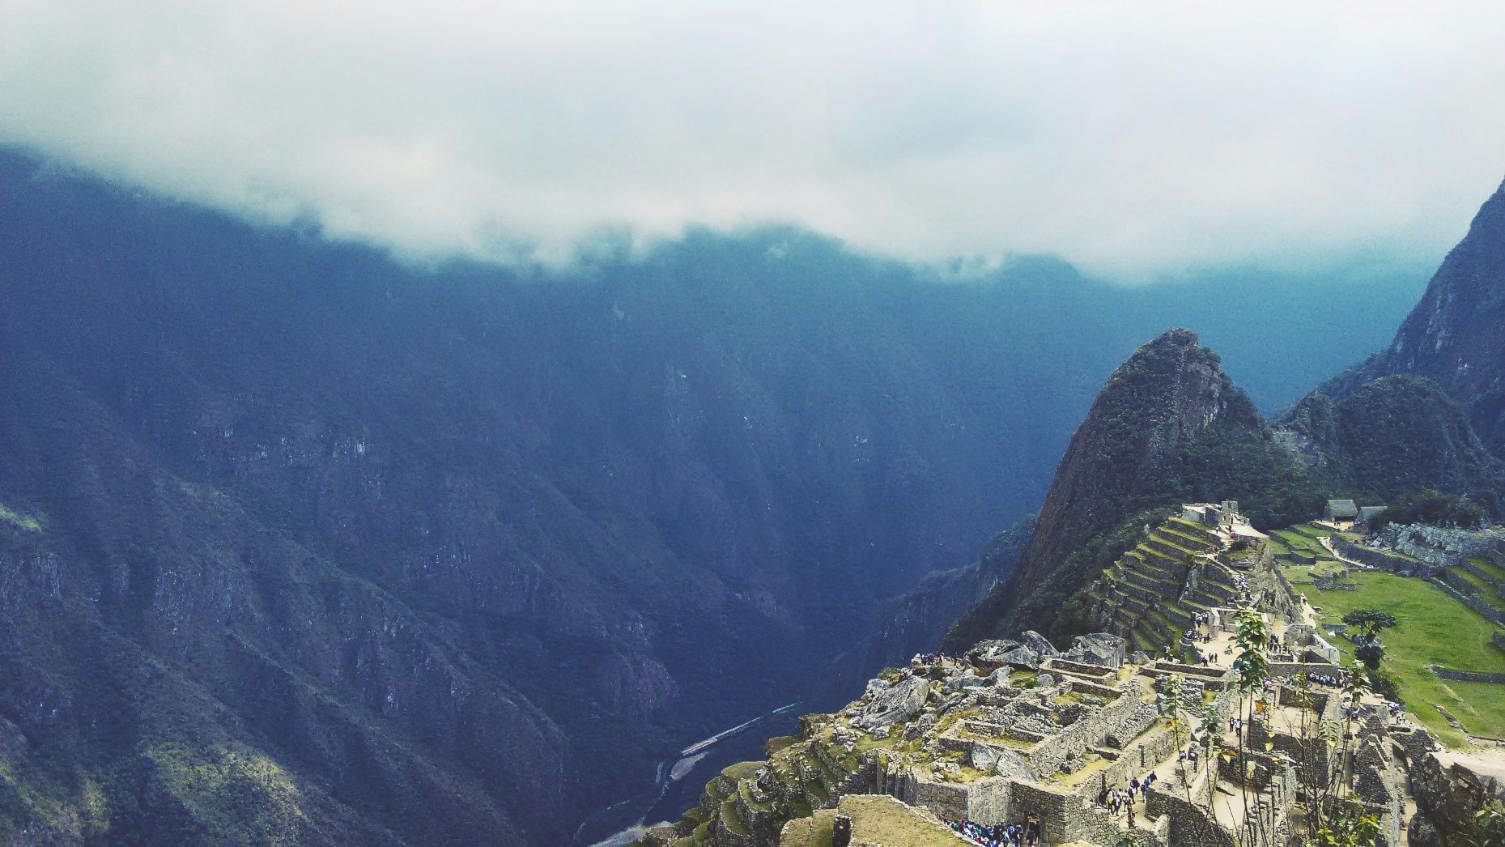

Es Machu Picchu, su nombre quiere decir “Montaña vieja” en quechua sureño. Lo cierto es que se conoce como Machu Picchu a un antiguo poblado andino.

Se encuentra sobre un promontorio que es el que mantiene unidas las montañas de Machu Picchu y Hayna Picchu, que se encuentran en la vertiente este de los Andes Centrales, en la zona sur de Perú.

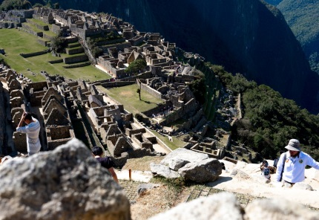

Se le reconoce como “Santuario histórico de Machu Picchu” y también es conocida como una de las nuevas Siete Maravillas del Mundo Moderno.

Igual que la ciudad maya de Chichén Itzá, que tenemos en Yucatán, en nuestro maravilloso país.
Otra manifestación cultural de Perú, es la danza de las tijeras, y para ello te mostraré el siguiente video, obsérvalo del inicio al primer minuto.

- La danza de las Tijeras.
https://www.youtube.com/watch?v=mS-GXxiR_PU]

La representan con orgullo y es una tradición que han transmitido de generación en generación.

Te invito a conocer otra manifestación cultural, vamos a Ecuador, una tradición artesanal, es la técnica de tejido que se transmite en el hogar mediante la observación y la imitación. Se trata del tejido del sombrero de toquilla, que se elabora con las fibras de una palmera que crece en las costas del Ecuador.

El tejido del sombrero puede durar de un día a tres meses, de acuerdo con su calidad y finura. Los tejedores necesitan condiciones climáticas específicas, así como poner mucha atención, ya que cada hilera del tejido tiene un número exacto de puntos, lo que da como resultado un sombrero extrafino de paja.

Observa el siguiente video del minuto 03: 08 al 03:52

- Tejido tradicional del sombrero ecuatoriano de paja toquilla.
https://www.youtube.com/watch?v=EQTRZJE-fqo ]

Interesante conocer las manifestaciones culturales de los pueblos, sobre todo lo importante es que se continúe transmitiendo a las nuevas generaciones, el arte de hacer sombreros, ya que eso les da identidad y les llena de orgullo y es una manifestación cultural relacionada con las características geográficas de Ecuador.

Las manifestaciones culturales de América. La isla de Pascua, esta isla pertenece al país de Chile. Es interesante escuchar otro idioma y la narración sobre los moais.

Te invito a ver los siguientes videos.

- Ruta patrimonial rapa nuil (del minuto 03:08 al 03:52).
https://www.youtube.com/watch?v=sxY-_lYbBZA

Ahora escucha Colombia para conocer y disfrutar del Carnaval de Barranquilla.

- El carnaval de Barranquilla, patrimonio de todos (del segundo 00:08 al minuto 01:04).
https://www.youtube.com/watch?v=sxY-_lYbBZA

Ritmos y colores nos propone la diversidad cultural de nuestro continente es tan basta que no terminaríamos de conocerla.

Ahora vamos a conocer las manifestaciones culturales de Europa.

Comenzaremos nuestro viaje por Europa, conociendo una manera de comunicación muy especial en las Islas Canarias. Vamos a conocer el silbo gomero.

Observa el siguiente video del inicio al segundo 00:33

- La Gomera.
https://www.youtube.com/watch?v=YwGHmiEM1ro

Las formas de comunicación son diversas, aunque esta forma de comunicación es originaria de La Gomera, en las Islas Canarias, también el silbo se puede adaptar a otras lenguas.

Ahora le toca el turno a Italia. En este país veremos algunos sitios que son centros históricos de ciudades como Florencia, Siena y Nápoles; zonas arqueológicas como las de Pompeya y Agrigento y villas como la de Adriana en Tívoli.

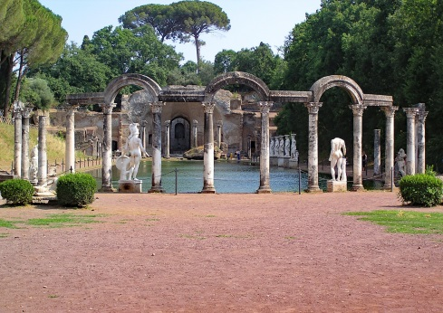

Esta villa fue diseñada para el emperador Adriano, en la ciudad de Tívoli y fue ideado como lugar de descanso, en ella decidió pasar sus últimos años de vida y desde ahí gobernaba el imperio, se componía por más de 30 edificios que representaban una pequeña ciudad.

Ahora toca el turno a Francia y conocer algunos lugares, entre los que destacan algunas catedrales como, la de Notre Dame, la de Chartres y la de Bourges.

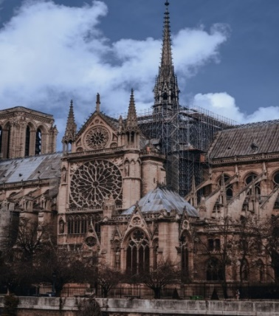 | 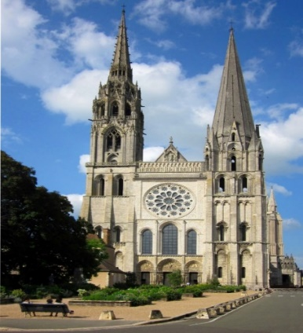 | 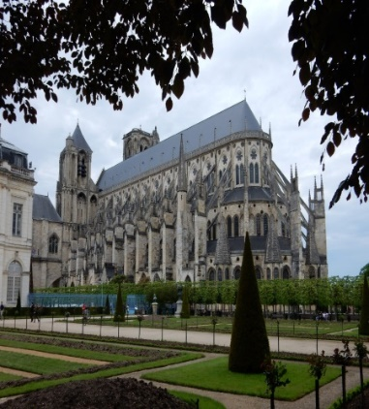
Para finalizar este viaje lleno de bellos lugares conoce, la cocina mediterránea.

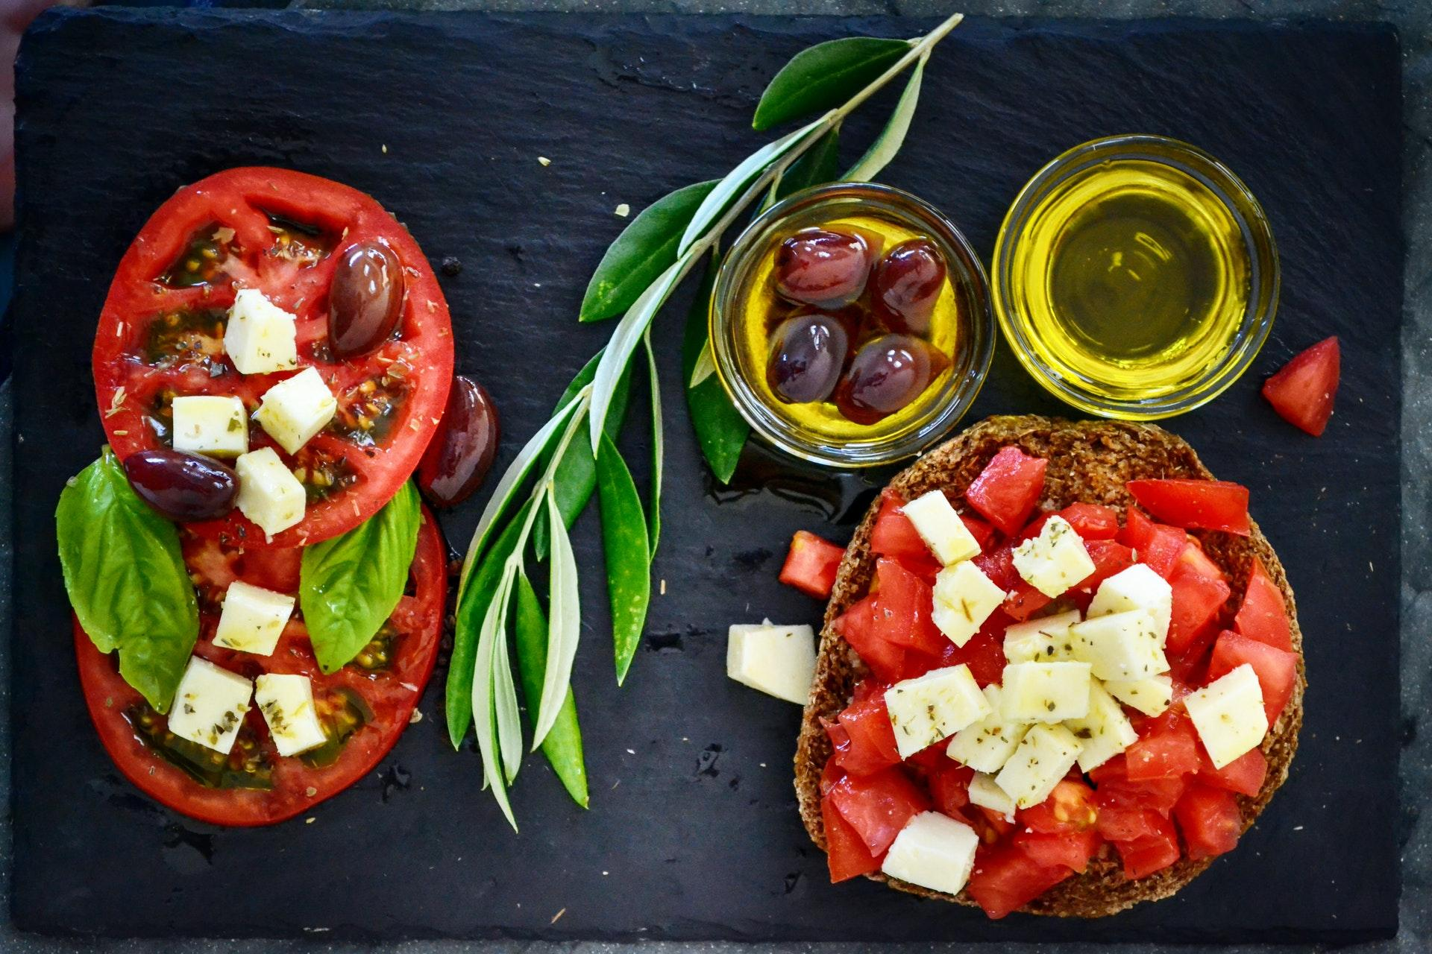

Está basada en un elevado consumo de productos de origen vegetal como verduras, legumbres, frutas, pan y cereales, sobre todo el trigo, y no puede faltar el aceite de oliva y un consumo moderado de vino.

Esta dieta está relacionada con los ingredientes que se producen en algunos países como: España, Francia, Italia y Grecia. Además, otro ingrediente importante es la presencia de pescado, en especial pescado azul.

Pudiste darte cuenta de que somos tan diferentes, aun estando dentro del mismo continente, pero además somos parecidos porque nos identificamos con tradiciones, costumbres y música, entre otras cosas.

Recuerda que la diversidad cultural enriquece y es importante conocerla, pues todas las culturas son valiosas y merecen respeto.

¡Buen trabajo!

Gracias por tu esfuerzo

Para saber más:
Lecturas
https://libros.conaliteg.gob.mx/20/P5GEA.htm

https://libros.conaliteg.gob.mx/20/P5AGA.htm

